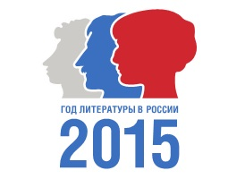 | ГКУКВО «Волгоградская областная детская библиотека»  Пресс-релиз

Праздник книги «В стране литературных героев»
в рамках Международного дня детской книги

Дата проведения мероприятия – 2 апреля 2015 г.
Место проведения: ГКУКВО «Волгоградская областная детская библиотека» (ул. Рокоссовского, 48)
Время проведения – 10.00-11.00

2 апреля в Международный День детской книги Волгоградская областная детская библиотека приглашает своих читателей на встречу с книгой «В стране литературных героев».
Ребята узнают об истории праздника, подробнее познакомятся с биографиями любимых писателей, ответят на вопросы литературной викторины, а затем вместе с королевой книг отправятся в увлекательное путешествие по страницам самых сказок. Юных путешественников «на неведомых дорожках» ждут встречи с литературными героями, загадки, творческие задания, ролевые игры и другие интересные занятия.

Для справки. Международный День детской книги был учрежден в 1967 году Международным советом по детской книге и связан с творчеством великого датского писателя-сказочника Ханса Кристиана Андерсена. Именно на его произведениях воспиталось не одно поколение детей. Сказки писателя переведены почти на все языки мира. День его рождения – 2 апреля и стал Международным днем детской книги.

